Муниципальное казенное общеобразовательное учреждение
Бобровская средняя общеобразовательная школа № 2

Научное общество «Интеллектуал»

«Влияние гормонов щитовидной железы на организм учителей и учеников нашей школы»

Выполнила:
Соколова Олеся
Ученица 11 «А» класса
Руководитель:
Корикова М.А.

Бобров
2013 год
Оглавление

Введение 3
Цель работы: 3
Задачи работы: 3
Методика исследования 4
Заключение 11
Приложения 12

Введение
Моей маме 37 лет. По профессии она врач клинической лабораторной диагностики, работает в больнице нашего города уже 20 лет. Её основная задача – объективное исследование биологических материалов организма, к которым относятся и клетки тканей (кожи, внутренних органов), и кровь, и моча. Клиническая лабораторная служба может исследовать биоматериал с разных сторон: провести биохимический анализ, цитологическое, микробиологическое исследование, оценить свёртываемость крови, а также оценить количество гормонов щитовидной железы.

Цель работы:

Определить значение и влияние гормонов щитовидной железы на организм учителей нашей школы.

Задачи работы:

- Общение с врачом-эндокринологом.
- Сдача анализов.
- Общение с учителями.
- Обработка статических данных.
- Сравнение.
- Обработка результатов.
- Выводы

Методика исследования:

Методика исследования гормонов при помощи иммуноферментного анализа (ИФА). Иммуноферментный анализ, как видно из названия, состоит из двух разных компонентов – иммунной реакции и ферментативной реакции. Иммунная реакция производит связывание биологических молекул, элементов клетки или микроорганизма, которые собственно и пытаются обнаружить, а ферментная реакция позволяет увидеть и измерить результат иммунологической реакции. То есть иммунная реакция – это часть комплексной методики, которая собственно обнаруживает искомый микроб. А ферментная реакция – это та часть комплексной методики, которая позволяет перевести результат иммунной реакции в форму, видимую глазом, и доступную для измерения рутинными химическими методиками. Исходя из такой структуры метода иммуноферментного анализа, разберем обе его части по отдельности. (Приложение 1)
Что такое иммунная реакция? Что такое антиген?
Иммунные реакции – это специфические реакции связывания антигена с антителом с образованием иммунного комплекса. Что это значит? На поверхности каждой клетки любого организма имеются особые структуры, которые называются антигены. Антигены в целом – это молекулы, которые несут информацию о клетке (Приложение 2).
Имеются антигены индивидуальные, то есть присущие только данному конкретному организму. Эти индивидуальные антигены разные у всех людей, есть похожие друг на друга, но все равно отличающиеся. Двух одинаковых копий индивидуальных антигенов в природе не существует! Второй основной тип антигенов – это видовые антигены, то есть присущие какому-либо конкретному виду живых существ. Например, у человека присутствует свой видовой антиген, общий для всех людей, у мышей имеется свой мышиный видовой антиген и т.д. На поверхности каждой клетки обязательно присутствуют видовой и индивидуальный антиген. Видовой антиген используют клетки иммунной системы для опознавания «свой – чужой».
Как происходит узнавание ангигена?
Иммунная клетка связывается с подозрительной клеткой и проводит опознание именно по индивидуальному антигену. В памяти иммунной клетки «записано» как выглядит «свой антиген». Таким образом, если антиген подозрительной клетки совпадает с описанием «свой антиген», значит, эта клетка собственного организма и опасности не представляет. Тогда иммунная клетка «отвязывается» и уходит. А если антиген не совпадает с описанием «свой», тогда иммунная клетка идентифицирует эту клетку как «чужой», а значит потенциально опасный для всего организма. В этом случае иммунная клетка не «отвязывается», а начинает уничтожать опасный объект. Точность такого иммунологического узнавания поражает воображение – 99,97%. Ошибок практически не бывает!
Что такое антитело и иммунный комплекс?
Антитело – это особая молекула, расположенная на поверхности иммунной клетки. Именно антитело и связывается с антигенами подозрительной клетки. Далее антитело передает информацию внутрь клетки, где происходит опознавание, и получает обратный сигнал двух видов «свой» или «чужой». При сигнале «свой» антитело разрушает связь с антигеном и отпускает клетку.
При сигнале «чужой» ситуация разворачивается иначе. Антитело не разрывает связь с антигеном, а наоборот, посылая специфические сигналы, вызывает «подкрепление». Биологически это означает, что другие антитела, находящиеся в другой части клетки, начинают перемещаться к участку, откуда идет сигнал опасности, и также образуют связь между собой и пойманным антигеном. В конце концов, антиген оказывается, окружен со всех сторон и прочно привязан. Такой комплекс антиген + антитело называется иммунный комплекс. С этого момента начинается утилизация антигена.

Виды антител (IgA, IgM, IgG, IgD, IgE)

Антитела – это белковые структуры, которые, соответственно, имеют химическое название, которое и используется как синоним слова антитела. Итак, антитела = иммуноглобулины.
Существуют 5 типов иммуноглобулинов (Ig), которые связываются с разными видами антигенов в разных местах человеческого организма (например, на коже, на слизистых, в крови и т. д.). То есть антитела имеют разделение труда. Эти иммуноглобулины называются буквами латинского алфавита – A, M, G, D, E и обозначаются следующим образом – IgA, IgM, IgG, IgD, IgE. В диагностике используют только один вид антител, который наиболее специфичен в отношении определяемого микроба. То есть связывание данного вида антител с определяемым антигеном происходит всегда. Чаще всего применяются IgG и IgM.
Именно этот принцип иммунной реакции (уникальная точность и специфичность узнавания определяемого биологического объекта) лежит в основе иммуноферментного анализа. В силу высокой точности антител в узнавании антигенов, точность всего метода иммуноферментного анализа оказывается также высочайшей.
Ферментативная реакция
Ферментативная реакция – это химическая реакция, при которой одно вещество под действием фермента превращается в другое. Вещество, на которое действует фермент, называется субстратом. А вещество, которое получается в результате воздействия фермента, называется продуктом реакции. Причем особенность ферментативной реакции такова, что определенный фермент действует только на определенный субстрат. Такое свойство фермента узнавать «свой» субстрат называется сродством.
Таким образом, каждый фермент проводит только одну, специфичную для него реакцию. Ферментов в биологическом мире известно великое множество, равно как и ферментативных реакций. В иммуноферментной диагностике используется лишь несколько ферментативных реакций – не более 10. При этом выбирали такие ферментативные реакции, продуктом которых являются окрашенные вещества.
Метод иммуноферментного анализа (ИФА).
Как проходит иммуноферментный анализ? Берется биологический материал (кровь, соскобы со слизистых, мазки) и помещается в специальные лунки. Биологический материал оставляют в лунках на 15-30 минут, чтобы антигены могли приклеиться к поверхности лунок. Далее в эти лунки добавляют антитела к выявляемому антигену. Это значит, что выявляя антигены, добавляются антитела против этих антигенов. Эти антитела получают промышленным способом, а лаборатории покупают уже готовые наборы. Данную смесь исследуемого материала и антител оставляют на некоторое время (от 30 минут до 4-5 часов), чтобы антитела смогли найти и связаться со «своим» антигеном. Чем больше в биологической пробе антигенов, тем больше антител свяжется с ними. (Приложение 3)
Удаление «лишних» антител.
Как было указано, антитела к тому же связаны со специфической меткой. Поскольку антитела добавляются в избытке, то не все они свяжутся с антигенами, а если антигена вообще нет в пробе, то, соответственно, ни одно антитело не свяжется с искомым антигеном. Для того чтобы убрать «лишние» антитела, содержимое из лунок просто выливают. В результате этого все «лишние» антитела убираются, а остаются те, которые связались с антигенами, поскольку антигены «приклеены» к поверхности лунок. Лунки несколько раз ополаскивают специальным раствором, который позволяет вымыть все «лишние» антитела.
Ферментативная реакция – образование окрашенного соединения.
Далее начинается второй этап – ферментативная реакция. В промытые лунки добавляют раствор с ферментом и оставляют на 30-60 минут. Данный фермент имеет сродство к веществу (специфической метке), с которым связаны антитела. Фермент проводит реакцию, в результате которой эта специфическая метка (субстрат) превращается в окрашенное вещество (продукт). Таким образом, в результате проведенного анализа мы получаем ответ, какова концентрация выявляемого микроба или гормона. Именно так проходит прямой иммуноферментный анализ.

Заболевания, выявленные с помощью ИФА.

Вещества, выявляемые методом иммуноферментного анализа, представлены в таблице.
Диагностика инфекционных заболеваний | Туберкулез
 | Краснуха
 | Герпес
 | Гепатиты
 | Сифилис
 | Хламидия
 | Корь
Диагностика репродуктивной функции | Лютеинизирующий гормон (ЛГ)
 | Фолликулостимулирующий гормон (ФСГ)
 | Пролактин
 | Тестостерон
Диагностика заболеваний сердца | Тропонин
Онкомаркеры | Раково – эмбриональный антиген
 | Фактор некроза опухолей
 | Альвеомуцин
Диагностика заболеваний щитовидной железы | Тиреопероксидаза (ТПО)
 | Тиреоглобулин (ТГ)
 | Тиреотропный гормон (ТТГ)
 | Тироксин (Т4)
 | Трийодтиронин (Т3)
 | Свободный тироксин (Т4)
 | Свободный трийодтиронин (Т3)

Я поподробнее остановлюсь на диагностике заболеваний щитовидной железы учителей и учеников нашей школы. Для этого я обратилась к медицинской сестре нашей школы, которая помогла мне составить и заполнить таблицу заболеваемости щитовидной железы об учащихся нашей школы, по ступеням обучения. Из них детей с заболеваниями щитовидной железы насчитывается:
1 – 4 классы | 5 – 9 классы | 10 – 11 классы
6 человек | 10 человек | 15 человек

Обсудив данные с медицинской сестрой, я проследила, что часто встречающееся заболевание – ожирение. Я считаю, что основными причинами являются:
1)Возраст
2)Курение
3)Передозировка йода
4)Недостаток йода
5)Употребление лекарств
6)Продукты питания
7)Стресс

Я хочу остановиться на питании, потому что, на мой взгляд, это самая важная причина заболеваемости щитовидной железы. Для того чтобы проанализировать меню на содержание продуктов, регулирующих работу щитовидной железы, мы обратились в школьную столовую:
С понедельника по пятницу ученикам с 5 – 9 дают молоко.
Понедельник | Вторник | Среда | Четверг | Пятница
Гречневая каша с мясом | Плов | Макароны с курицей | Каша (молочная, пшенная) + яйцо | Картофель, жареная рыба, капуста
Вывод: рацион составлен хорошо, во всех продуктах содержится магний, цинк и обязательный компонент – йод, который необходим для правильной работы щитовидной железы. Нашему организму требуется 0,3 г йода каждый день.
В этом году наша школа является экспериментальной площадкой проекта «Здоровье подрастающего поколения», поэтому я предлагаю разработать программу по индивидуальному рациону питания для детей с нарушением работы щитовидной железы.
Исследовав учеников нашей школы, я решила обследовать учителей. В нашей школе работает 45 учителей, средний возраст которых составляет 25-55 лет. Моя мама работает врачом-лаборантом в частной клинике, она помогла нам исследовать учителей. Мы разделили их на группы, а учителя сами записывались в них (например, по удобному им времени) и сдавали анализы на работу щитовидной железы.
Год рождения | Количество человек | Результаты (№ 0,3 – 3,9)
1975 год | 2 | 4,34 – 7,54
1974 год | 3 | 2,82 – 4,22
1972 год | 4 | 0,02 – 0,25
1969 год | 5 | 2,37 – 6,22
1967 год | 1 | 0,1–2,43
1966 год | 1 | 6,22 – 8,99
1964 год | 3 | 3,06 – 9,5
1963 год | 2 | 6,18 – 8
1962 год | 4 | 1,33 – 4,01
1960 год | 1 | 0,53 – 6,1

Исходя из таблицы, мы получили результаты исследований и сделали вывод.
Вывод: у людей постарше наблюдаются высокие показатели заболеваний щитовидной железы, но высокие показатели можно увидеть и у учителей среднего возраста. Обсудив эти данные с врачом-эндокринологом, тем учителя, чьи показатели выше нормы, были назначены препараты «Эутирокс», «Мерказолил». После курса приема препаратов, назначенных врачом-эндокринологом, учителя сдали анализы снова. После повторной сдачи анализов прослеживается заметное улучшение.

Заключение

Заболевания щитовидной железы являются весьма распространенными и занимают после сахарного диабета второе место среди всех эндокринных заболеваний. Появление методов иммуноферментного анализа, позволяющих определять концентрацию гормонов щитовидной железы и ряда высокомолекулярных соединений, влияющих на функцию щитовидной железы, явилось важной вехой в эндокринологии. Эти методы позволили получить важнейшую информацию о функционировании ЩЖ, этиологии и патогенезе заболеваний ЩЖ. До появления методов ИФА диагностика заболеваний ЩЖ строилась на анализе клинической картины, которая далеко не всегда четко отражает развитие патологии и проявляется на достаточно поздних ее этапах. Методы ИФА позволяют получить важную информацию о развитии патологии на доклиническом этапе и, благодаря этому, значительно повысить эффективность лечения. Сегодня методы ИФА являются основными для выявления отклонений в функции ЩЖ, постановке дифференциального диагноза и осуществления контроля за проводимым лечением.
Чтобы вовремя выявить и вылечить заболевания щитовидной железы, приводящие к нарушению ее работы, надо регулярно проходить обследование у врача-эндокринолога. Специалисты рекомендуют делать это не реже одного раза в год, а также обращаться к врачу при малейших подозрениях на проблемы со щитовидной железой.
Щитовидная железа производит гормоны, регулирующие обмен веществ в организме. К нарушениям ее работы может привести недостаток йода, старение, неправильное питание, вредные привычки, а также влияние внешней среды.

Приложения
Приложение 1
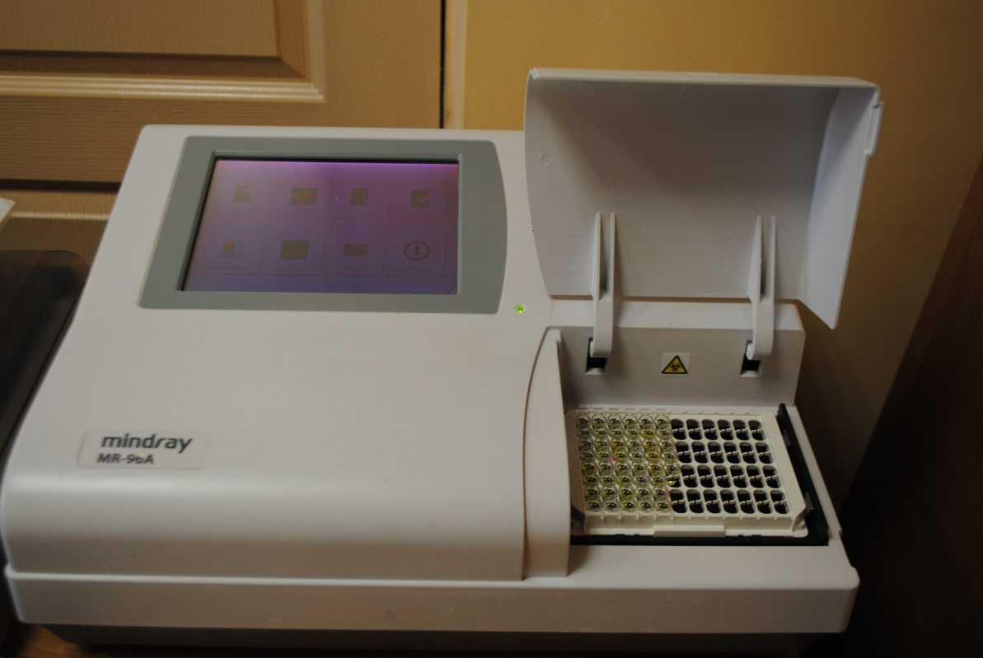

Приложение 2
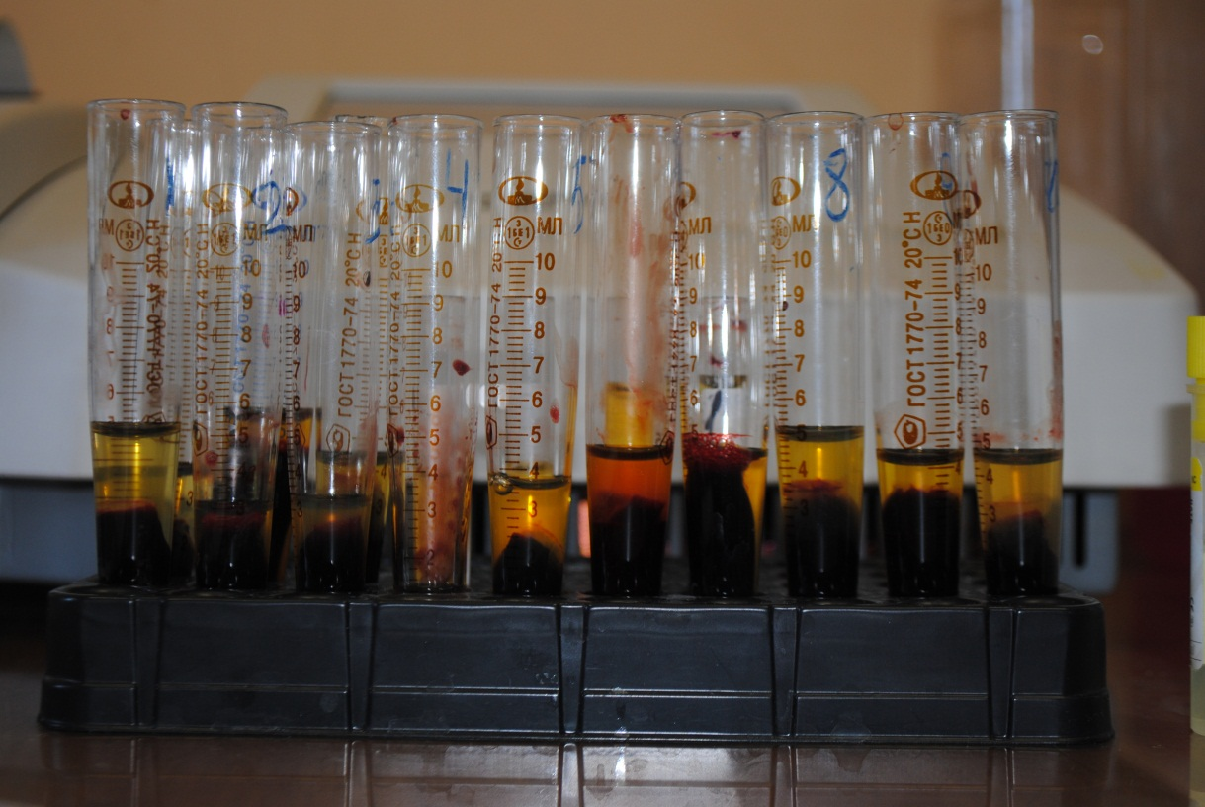

Приложение 3
